償還（借金を返す）と同じ金額を起債…

重い利子負担が圧迫

|  |  |  |  |  |
| --- | --- | --- | --- | --- |
|  | **25年度** | **26年度** | **27年度** | **28年度** |
| **起　　債** | **3億9千万** | **4億1千万** | **4億2千万** | **4億4千万** |
| **償　　還** | **4億1千万** | **4億3千万** | **4億5千万** | **4億7千万** |
| **支払利息** | **1億6千万** | **1億6千万** | **1億6千万** | **1億5千万** |

**藤枝市の今後4年間の水道企業債の起債・償還計画より**

2012年11月議会　ＮＯ11

日本共産党藤枝市議団発行

ＴＥＬ　054(643)6898

**1億5千万の黒字で**

日本共産党藤枝市議

石井みちはる　市議会報告

**豊富な大井川伏流水がある藤枝市**

**（写真は、泉町配水場）**

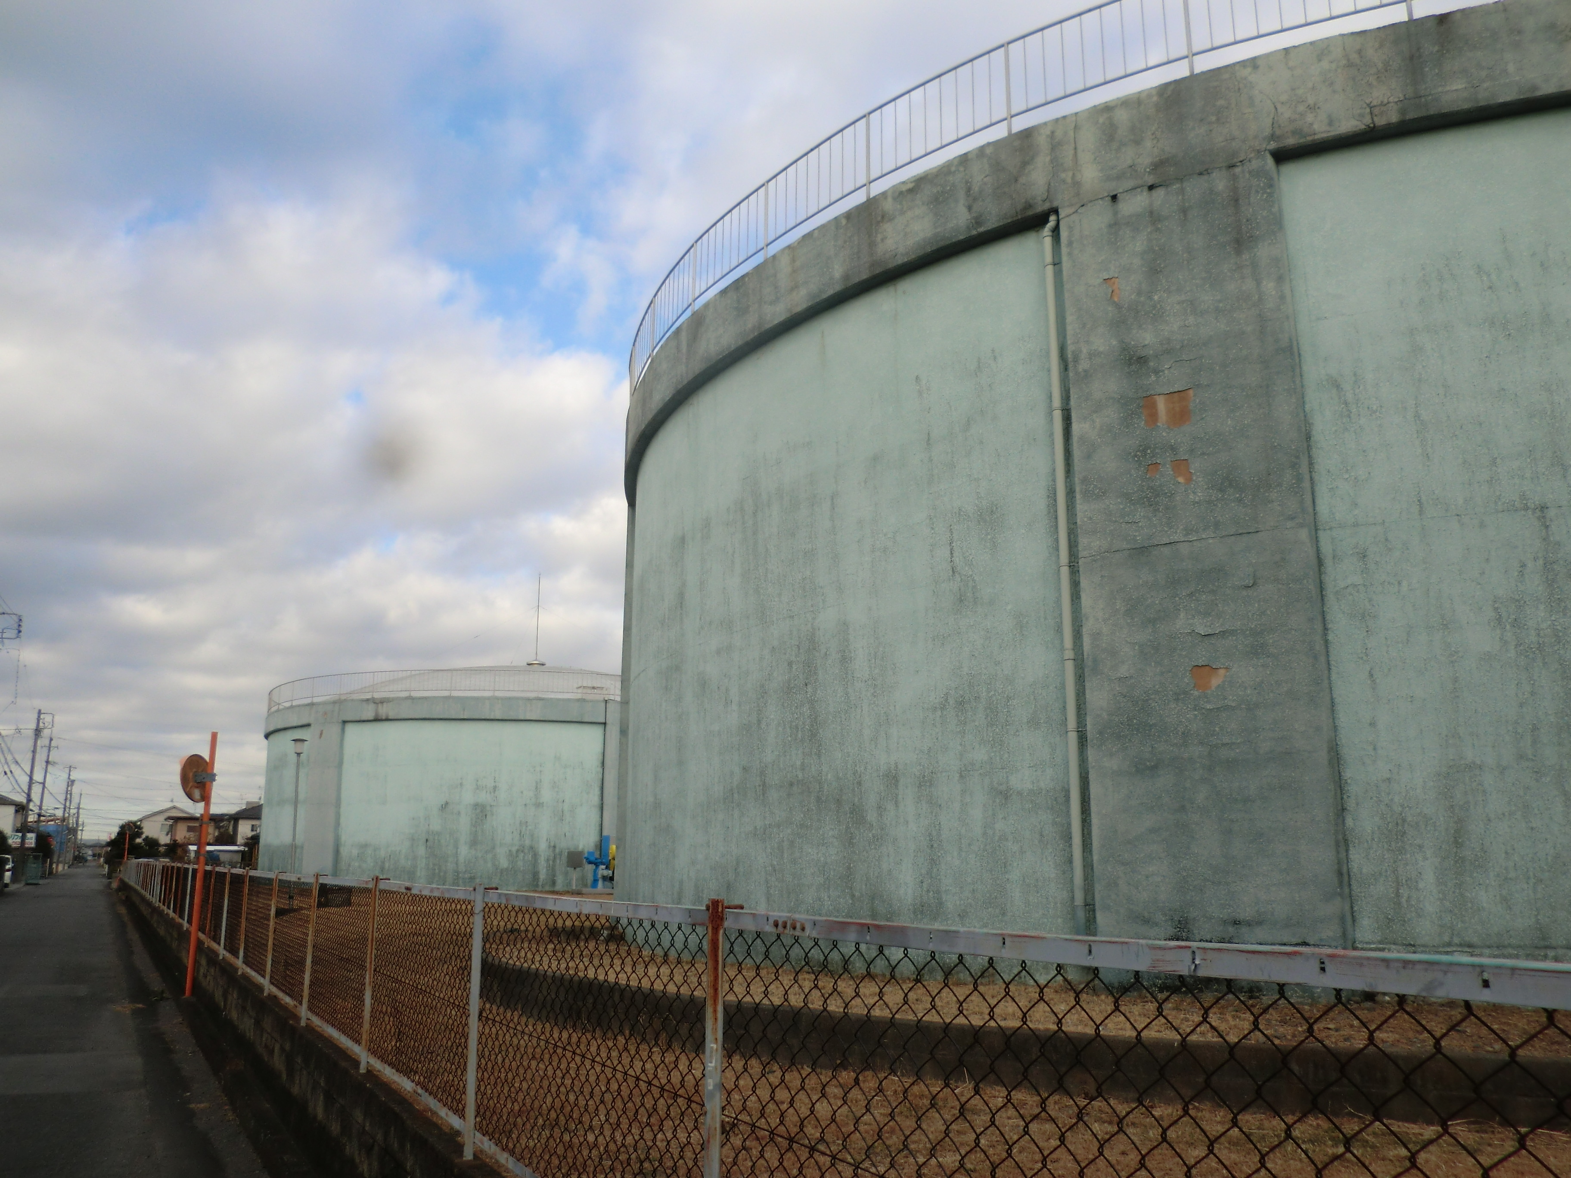

[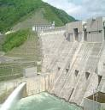](http://ord.yahoo.co.jp/o/image/SIG=12702imla/EXP=1356576279;_ylt=A3JuNG6XZNpQchYAN_mU3uV7/*-http:/dammaster.fc2web.com/shizuoka/nagashima1.jpg)

**藤枝市の水道料金を高くしているもう一つの要因が、大井川広域水道事業団からの受水費用です。**

**大井川上流部にある「長島ダム」はバブル期に工業用水確保を目的に建設されましたが、バブル崩壊後その需要がなくなると今度は“多目的ダム”として治水や灌漑用水供給などの他“水道用水の供給”が目的にされ、巨額工費を使って建設。その下で県と沿岸流域市町村で大井川広域水道事業団が結成されました。**

**ですが、広域水道の取水口はずっと下流の川口であり、長島ダムの水を直接受け取っているわけではないのに、このダムの為の負担費用が藤枝市は年間で４億５千万、支出全体の２５％を占めているのです。**

**豊富な大井川伏流水に恵まれている藤枝市にこんな高価で不味い水は必要ありません。**

**しかも長島ダムの**

**放水に伴う発電によ**

**って最も利益を得て**

**いる中部電力は１円**

**も負担をしていませ**

**ん。**

**ここにメスを入れれば耐震化工事を行ってもお釣りが返ってきます。この負担はこれかもずっと続きます。**

**また、企業会計はまず借金をしなければ事業を起こせない仕組みになっており、この借金利息（5%前後と高率）が大きな負担となっています。借金を返すのに更に利息がつく借金を起こす。その繰り返しが、会計全体へ大きく響いています（左図参照）問題は、こうした会計のあり方が市民の合意を得ていないと言う点です。**

**市の答弁は「現状でやっていくしかない」に終始、理論的な答えはありませんでした。**

**静岡空港と同じ工費をかけ**

**建設された長島ダム**

理不尽な負担いつまで…

支出の２５％を占める

大井川広域水道受水費用

水道の耐震はなぜ「料金収入」だけで？？？

市民合意を得ていない会計方法こそ問題である

**水道料金は「公営企業会計」という独立採算で賄う会計方法を取っています。水道の耐震や石綿管の交換、職員の給料なども全て水道の枠内で会計処理をしているのです。**

**学校や幼稚園などの耐震工事は「税金」で行われます。しかし、水道は「水道料金収入」だけで工事費を捻出しなければなりません。現在、市の水道管の耐震化は約15%しか出来ておらず、これを今後4年間で45%に引き上げるのには、他の財源からお金をもらえないので1億5千万の黒字を計上（23年度）していても料金値上げに直結してしまうのです。**

**ホームページ開設中**

**石井みちはる　検索**

一般家庭では考えられない「会計方法」と「無駄遣い」をやめれば、値上げしなくても済みます

**藤枝市の水道料金は来年度から4・9％値上げされる事になります。**

**値上げの理由は旧岡部町との料金統一と水道管耐震工事の二つです。**

**迫りくる東海大地震対策として耐震化は必要ですが、問題は水道利用料だけに財源を求める会計のあり方です。**

|  |  |  |  |  |
| --- | --- | --- | --- | --- |
| **口径** | **使用料** | **旧料金** | **新料金** | **増減** |
| **２０ｍｍ** | **２０㎣** | **２４５７円** | **２６２５円** | **↑１６８円** |
| **〃** | **３０㎣** | **３７６９円** | **４０２１円** | **↑２５２円** |
| **〃** | **４０㎣** | **５１３４円** | **５４７０円** | **↑３３６円** |
| **１３ｍｍ** | **２０㎣** | **２２０５円** | **２３５３円** | **↑１４７円** |
| **〃** | **３０㎣** | **３５１７円** | **３７４８円** | **↑２３１円** |
| **〃** | **４０㎣** | **４８８２円** | **５１９７円** | **↑３１５円** |
| **一般家庭用１カ月当たり税込み**議案質疑・常任委員会で取り上げました | | | | |

**なぜ値上げ？水道料金**

